※個人情報の取扱いについて≪重要≫
ご記入頂いた情報は本共済の事務手続き並びに共済事業のために使用します。
かわせみ共済制度 介護支援助成金請求書
関商工会議所 御中
事業所名 |  | 事業所番号
加入者氏名 |  | 加入年月日 | 年 月 日
加入者番号 |  | 加入口数 | 口
介護支援助成金請求額 |  | 円
下記の証明に虚偽なく介護支援助成金を請求いたします。
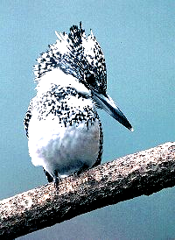
令和 年 月 日
住 所
事業所名
代表者名 印
お振込先
金融機関名 | 支店 |  | 口座番号 | 口座名義
普
当

介護支援助成金に関する証明

（ふりがな）  加入者氏名 | （ ）
加入者住所
公的介護保険の認定を受けられた方についてご記入下さい | 氏名：
公的介護保険の認定を受けられた方についてご記入下さい | 生年月日：
公的介護保険の認定を受けられた方についてご記入下さい | 加入者との関係：
公的介護保険の認定を受けられた方についてご記入下さい | 認定日：
公的介護保険の認定を受けられた方についてご記入下さい | 認定内容：
公的介護保険の認定を受けられた方についてご記入下さい | 認定機関：
◎請求事由を証明できる書類（介護手帳のコピー等）を必ず添付して下さい。
関商工会議所 かわせみ共済
※関商工会議所「生命共済制度」はアクサ生命を引受会社とする入院給付金付災害割増特約・
ガン重点保障型生活習慣病一時特約付定期保険（団体型）と関商工会議所が独自に実施する祝金・見舞金制度で構成されています。

商工会議所処理欄
確  認 | 専 務 | 局 長 | 支払予定 |  | 受付日

